Innowacja pedagogiczna

„Emocja”

MIĘDZYNARODOWY PROJEKT EDUKACYJNY

WSPIERAJĄCY ROZWÓJ SPOŁECZNY I EMOCJONALNY DZIECI I MŁODZIEŻY
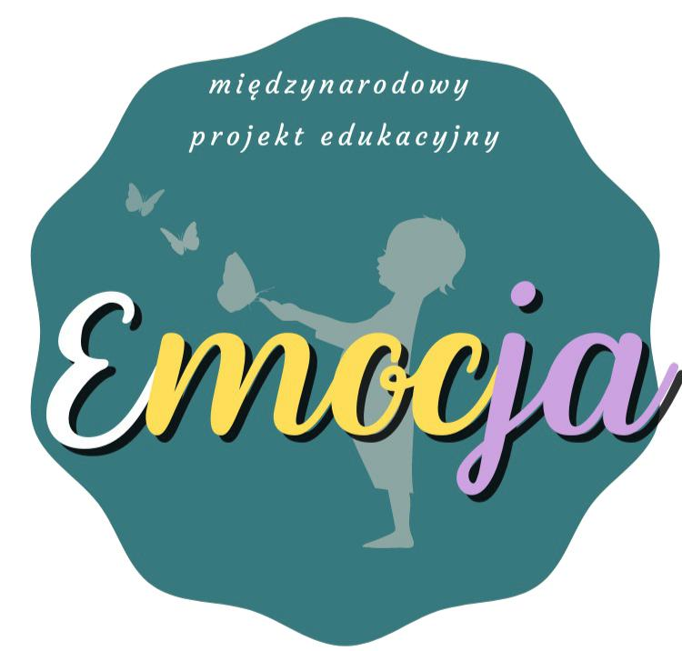
Imiona i nazwiska autorów projektu:

Marzena Dziadkowiec

Krystyna Grzegrzółka

Imię i nazwisko nauczyciela prowadzącego innowację:

Urszula Kwapisz, Martyna Kita
Innowacja pedagogiczna zostanie przeprowadzona

na następujących zasadach

- Rodzaj innowacji: programowo – metodyczna

Program innowacyjny przeprowadzony zostanie w klasach 4 b i 7 c

- Innowacja pedagogiczna realizowana będzie od 1 września 2020 r. do 13 czerwca 2021 r.

Miesiąc wrzesień 2020 r. będzie miesiącem na przygotowanie do projektu.

Miesiąc czerwiec 2021 r. będzie miesiącem dokonywania ewaluacji innowacji pedagogicznej.

  - Materiały do prowadzenia zajęć pochodzić będą z zasobów własnych oraz zostaną udostępnione przez autorów projektu.

  - Innowacja opiera się na uwrażliwieniu dzieci oraz nauczeniu ich empatii, akceptacji.

  - Innowacja pobudza zaangażowanie dzieci w aktywne działania oraz pozytywnie wpływa na integrację grupy.

- Opis zasadności wprowadzenia innowacji

Wszystkim rodzicom i wychowawcom zależy na tym, aby wychować dzieci na mądrych i szczęśliwych ludzi, samodzielnych i twórczych. Wprowadzenie dzieci w świat wartości moralnych, jest niezwykle ważne, gdyż są one fundamentem dalszego życia. Proponowany projekt zakłada pięć spotkań w ciągu roku szkolnego, obejmujące rozmowę o uniwersalnych wartościach.
Pięć razy do roku nauczyciele skupiają się, na nauczaniu jednej wartości i mają do dyspozycji wiele sposobów na realizację zadania, np. czytanie bajek i opowiadań oraz omówienie z dziećmi konkretnych cech i zachowań; gry; odgrywanie scenek i ról; rozmowy itp. Dobór odpowiednich metod pracy ma na celu pobudzenie uczniów do zdobywania wiedzy i umiejętności. Głównym
założeniem projektu jest budowanie i rozwijanie u dzieci empatii, szacunku do drugiego człowieka oraz nabycie umiejętności mówienia o swoich emocjach i potrzebach.

- Cele innowacji Cele ogólne:

- Kształtowanie postaw społecznych u dzieci w wieku przedszkolnym i szkolnym.

- Rozbudzanie w dzieciach wiary w siebie oraz własne możliwości.

- Aktywizacja dzieci na zrozumienie emocji i uczuć innych osób.

- Integracja grupy.

- Współpraca nauczyciela i uczniów z placówkami oświatowymi z terenu całego kraju i zagranicznymi szkołami polonijnymi poprzez wspólną wymianę doświadczeń na stronie projektu.
- Wychowanie do wartości takich jak empatia, wyrozumiałość, szacunek i wrażliwość.

- Tworzenie sytuacji budujących wrażliwość dziecka, empatię i szacunek wobec innych kreowanie wartości i norm społecznych poprzez współdziałanie z instytucjami i organizacjami będącymi źródłem istotnych wartości.

III. Projekt składać się będzie z pięciu MODUŁÓW:

- I MODUŁ- od 2.09.2020r.- do 11.10.2020r – „KREATYWNOŚĆ”

- II MODUŁ- od 02.11.2020r.- do 20.12.2020r. – „WYOBRAŹNIA”

- III MODUŁ- od 11.01.2021r. – do 14.02.2021r.- „MOC SŁÓW”

- IV MODUŁ- od 01.03.2021r. – do 19.04.2021r. – „EMPATIA”

- V MODUŁ- od 10.05.2021r. – do 13.06.2021r.- „OSWAJANIE STRACHU”

W każdym z modułów nauczyciel wraz z dziećmi zrealizuje dostarczony przez autorów scenariusz zajęć, do którego wykona określoną przy każdym module liczbę zadań. Po zrealizowaniu każdego modułu nauczyciel umieści na fanpage projektu sprawozdanie w formie opisu i kilku zdjęć, dzięki czemu otrzyma od autora projektu dostęp do kolejnego modułu-według harmonogramu.

